Fractals in Vayikra - Why 6 Shouldn’t be afraid of 7

The Sevens of Emor and Vayikra in General
אור החיים ויקרא פרק כד
(ב) צו את בני ישראל וגו'. צריך לדעת מה ענין מצות שמן והדלקתו במקום זה, גם מצות מערכת השלחן מה ענינו לכאן, ומה גם שכבר נאמרו הדברים ככתבן במקומן במצות המשכן ומצותיו? ורש"י ז"ל פירש מה שפירש, ואין בדבריו דבר מספיק, ורמב"ן ז"ל כתב שכלה השמן וכו', ואין ראיה לדבריו. ואולי כי לצד שצוה מצות שבעיות פסח ז' ימים, חג הסוכות ז' ימים, שמחת המינים ז' ימים, גם ראש השנה ויום הכיפורים ישנם בבחינת השבע להיותם בחודש השביעי, לזה סמך לזה גם כן מצות המנורה שהיא בחינת שבע נרות, גם השלחן ישנו בסוד שבע דכתיב שש המערכת וגו' והשלחן הסדורות עליו שהוא סוד המתקבץ בו שש מעלות והיא משלמת שבע. ותמצא שצוה גם כן בפרשה זו מצות העומר שהוא שבע שבתות, גם מצות השבת, נמצאת אומר שכלל כל מצות השביעיות יחד לומר כי סודם ועיקרם אחד.

Yoledet, Metzora, Nidda; Shabbat, Chagim, Omer; Menora, Lechem hapanim; Shemita, Yovel

Does Hashem Love Seven?
ויקרא רבה (וילנא) פרשת אמור פרשה כט סימן יא
כל השביעין חביבין לעולם למעלן השביעי חביב שמים ושמי השמים ורקיע ושחקים זבול ומעון וערבות וכתיב (תהלים סח) סולו לרוכב בערבות ביה שמו. בארצות שביעית חביבה ארץ אדמה ארקא גיא ציה נשיה תבל וכתיב (שם /תהלים/ ט) והוא ישפוט תבל בצדק ידין לאומים במישרים. בדורות שביעית חביב אדם שת אנוש קינן מהללאל ירד חנוך וכתיב (בראשית ה) ויתהלך חנוך את האלהים. באבות שביעי חביב אברהם יצחק ויעקב לוי קהת עמרם משה וכתיב (שמות יט) ומשה עלה אל האלהים. בבנים השביעי חביב שנאמר דוד הוא השביעי. במלכים השביעי חביב שאול איש בושת דוד שלמה רחבעם אביה אסא וכתיב (ד"ה =דברי הימים= ב יד) ויקרא אסא אל ה', בשנים שביעי חביב שנאמר (שמות כג) והשביעית תשמטנה ונטשתה, בשמיטין שביעי חביב שנא' (ויקרא כה) וקדשתם את שנת החמשים, בימים שביעי חביב שנאמר (בראשית ב) ויברך אלהים את יום השביעי, בחדשים שביעי חביב שנא' (ויקרא כג) בחדש השביעי באחד לחדש.

דברי הימים א פרק ב פסוק טו
אֹ֚צֶם הַשִּׁשִּׁ֔י דָּוִ֖יד הַשְּׁבִעִֽי:

https://www.chabad.org/therebbe/letters/default_cdo/aid/963127/jewish/The-Significance-of-the-Number-Seven.htm
Miss ——
Blessing and Greeting:
I was pleased to receive your letter, in which you write that you have noticed that in the Torah, and in Yiddishkeit [Judaism] in general, the number 7 occupies a special place, and you ask why.
You surely know that there are other numbers which are similarly significant and prominent, such as 10, 3 and others.
As a matter of fact, there is hardly any justification in questioning G‑d’s ways, as to why He has chosen certain numbers for special significance. For, as you will readily understand, G‑d’s wisdom is beyond human understanding.
The question may be asked, however, after G‑d has chosen a certain number of days in which to create the world, namely the number 7, what can we learn from this?
Approaching the question from this point of view, it is possible to say that inasmuch as certain categories of things and creatures were created on separate days, instead of every living being created in one day, each category stands out separately in importance and in the scale of Creation, as also explained in the various commentaries on the Chumash [Pentateuch]. Man, who was created last, on the 6th day of Creation, is the most important creature. But the whole of Creation was crowned with the 7th day, the holy day of Shabbat, which is a source of life and blessing for all the creatures, inasmuch as the Shabbat is the “soul,” so to speak, of the whole world.
And, because G‑d, in His infinite wisdom, chose to create the world on the basis of this figure of 7 days, there are many matters of Torah and mitzvot which reflect this number 7, such as the 7 weeks of the Counting of the Omer, the 7 years of the Shemittah [Sabbatical year] cycle, the 7 shemittot of Yovel [the Jubilee], etc.
In a similar manner we must approach your question of why a girl becomes bat mitzvah at 12, while a boy becomes bar mitzvah at 13, and why not sooner or later? As you can well understand, duties and obligations must come together with sufficient maturity and understanding of their importance, and why they should be cherished and observed with love and devotion. According to G‑d’s scheme of Creation, such maturity is attained by a Jewish girl at the age of 12, and by Jewish boys at the age of 13.
Of course, you might ask, G‑d surely could have speeded up or slowed down the age of maturity, so that the obligation to fulfill the mitzvot would come sooner or later than the said 12 and 13 years. But in that case, the same question could still be asked whatever the bar mitzvah and bat mitzvah age would have been. Clearly, G‑d, who is the Creator, created the best possible order in nature and in human development.
Judging by your thoughtfulness and interest in Jewish matters, I am confident that you are learning with proper devotion and dedication to the Torah, Torat Chaim [Torah of Life]. And the study of the Torah with the proper devotion and dedication means the kind of study that leads to the fulfillment of the mitzvot in everyday life. I hope that you are a good influence on your friends in this direction.
With blessing,
Correspondence by Rabbi Menachem M. Schneerson, The Lubavitcher Rebbe

The Power of Shabbat
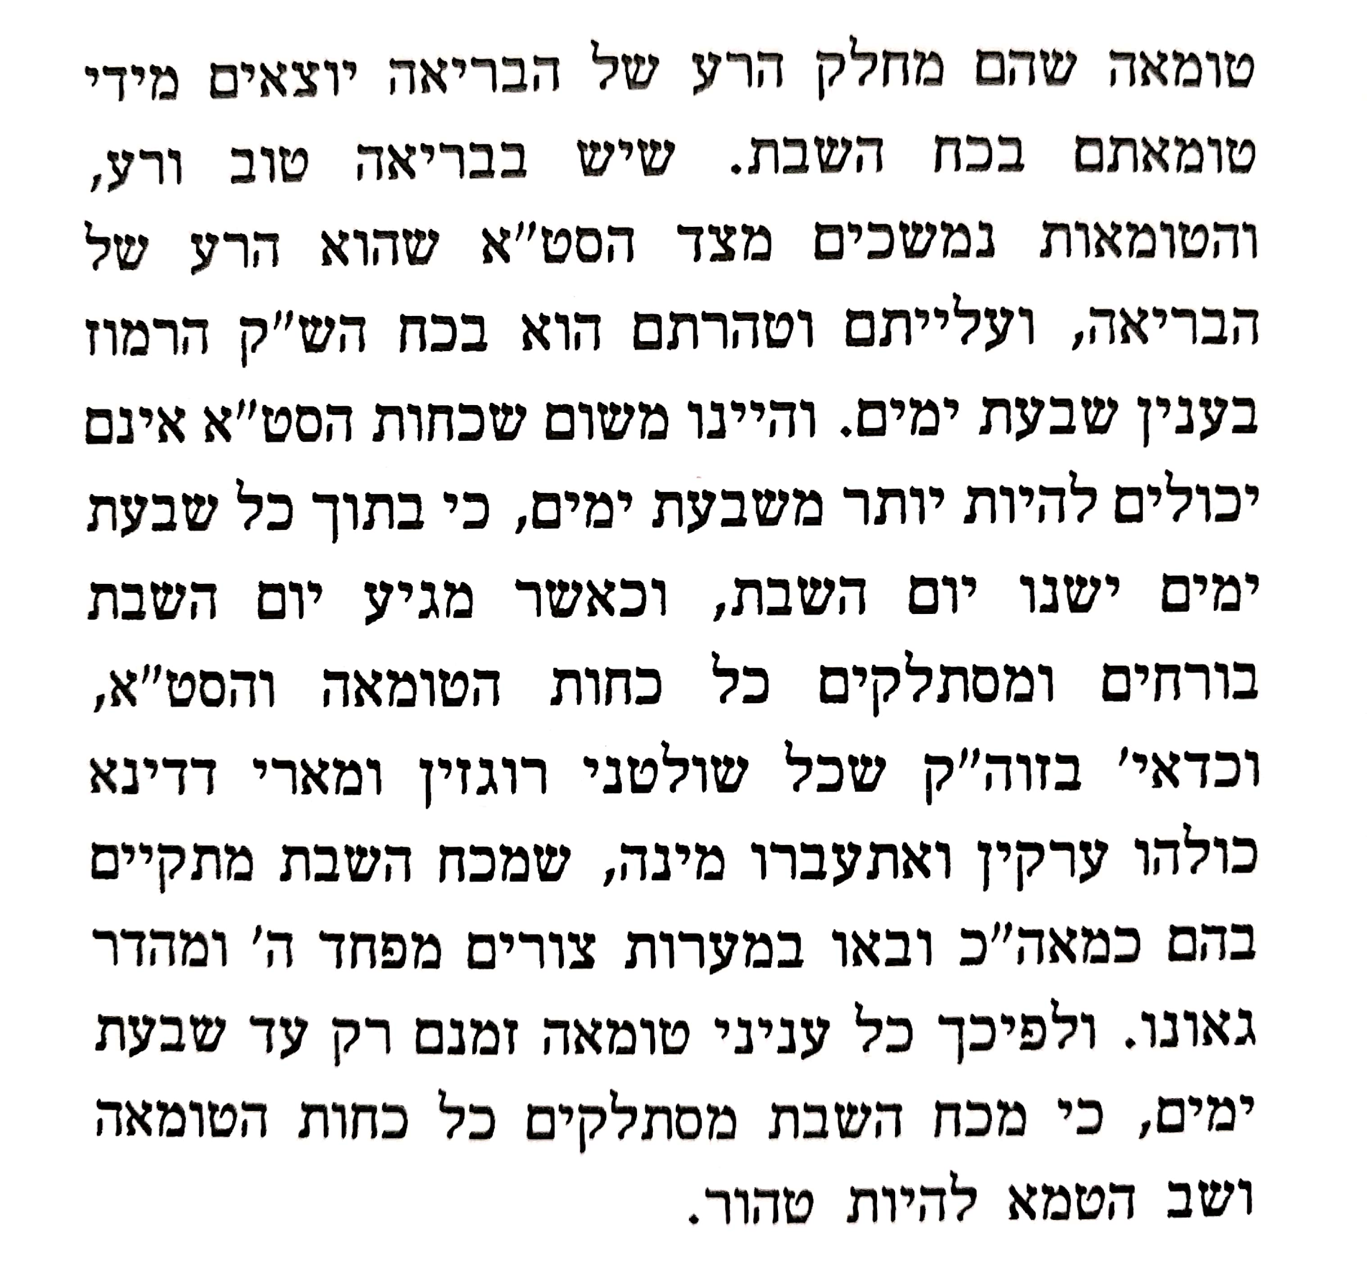  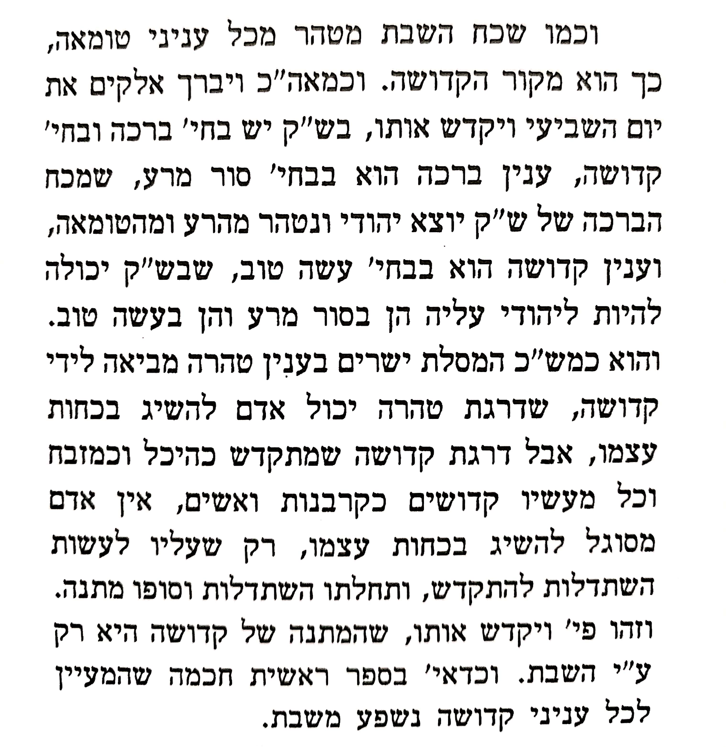  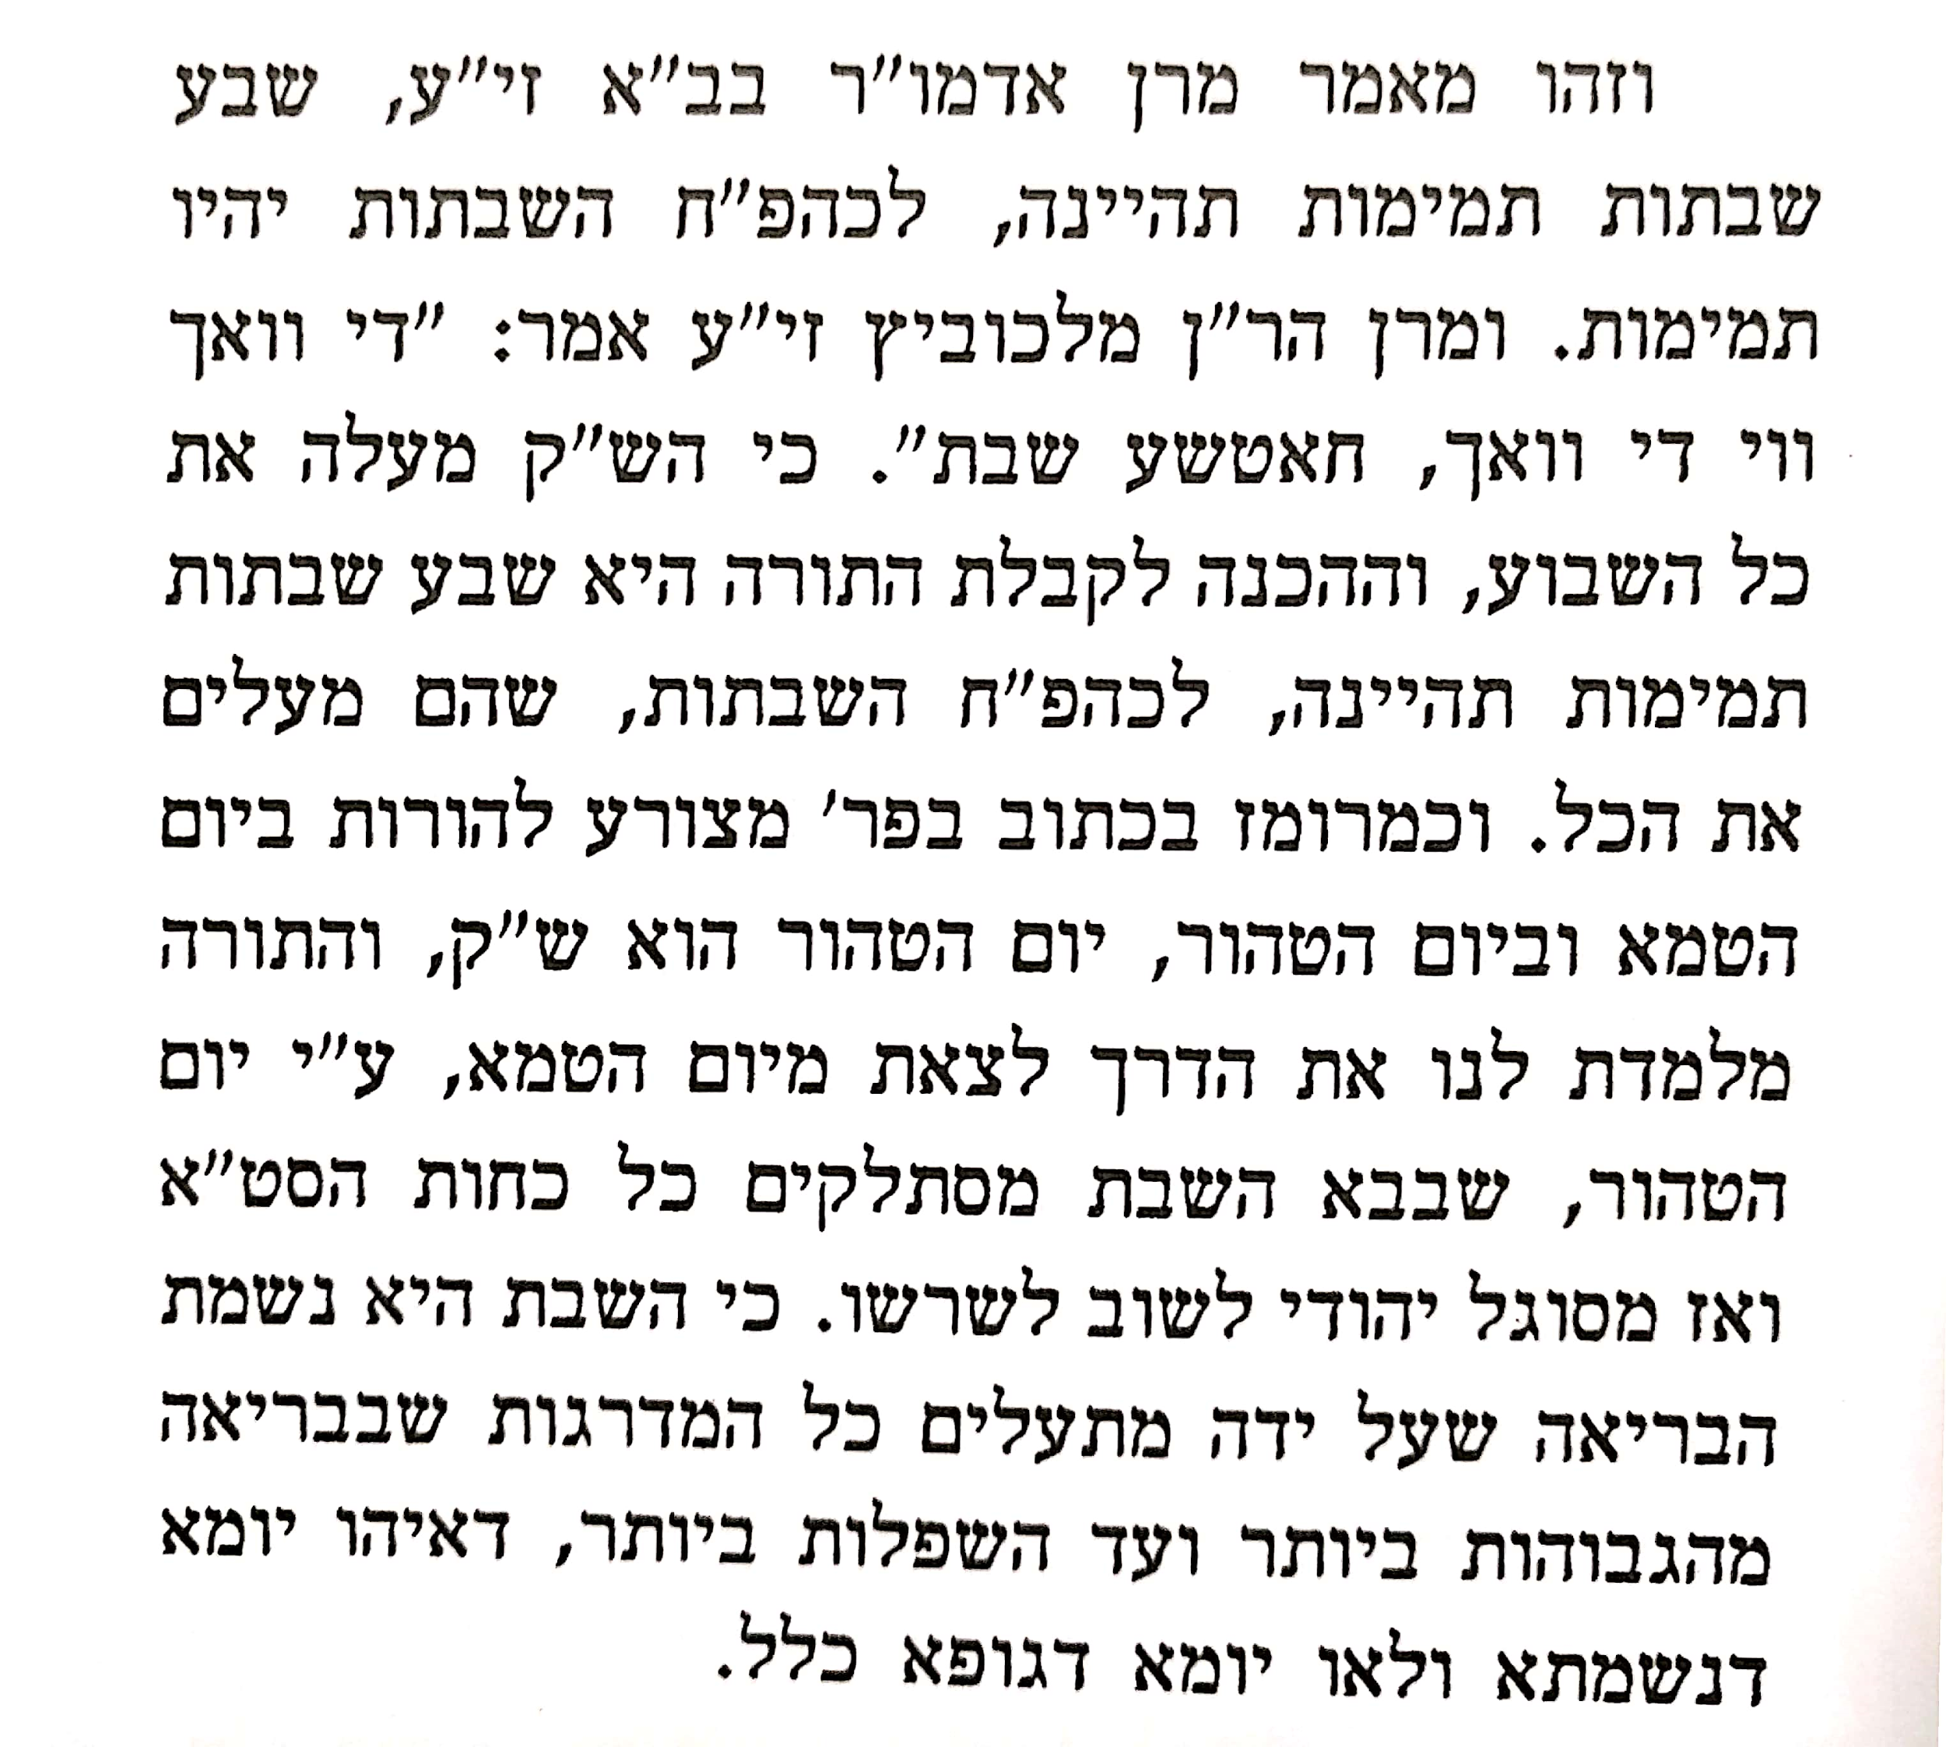 | נתיבות שלום, פרשת תזריע  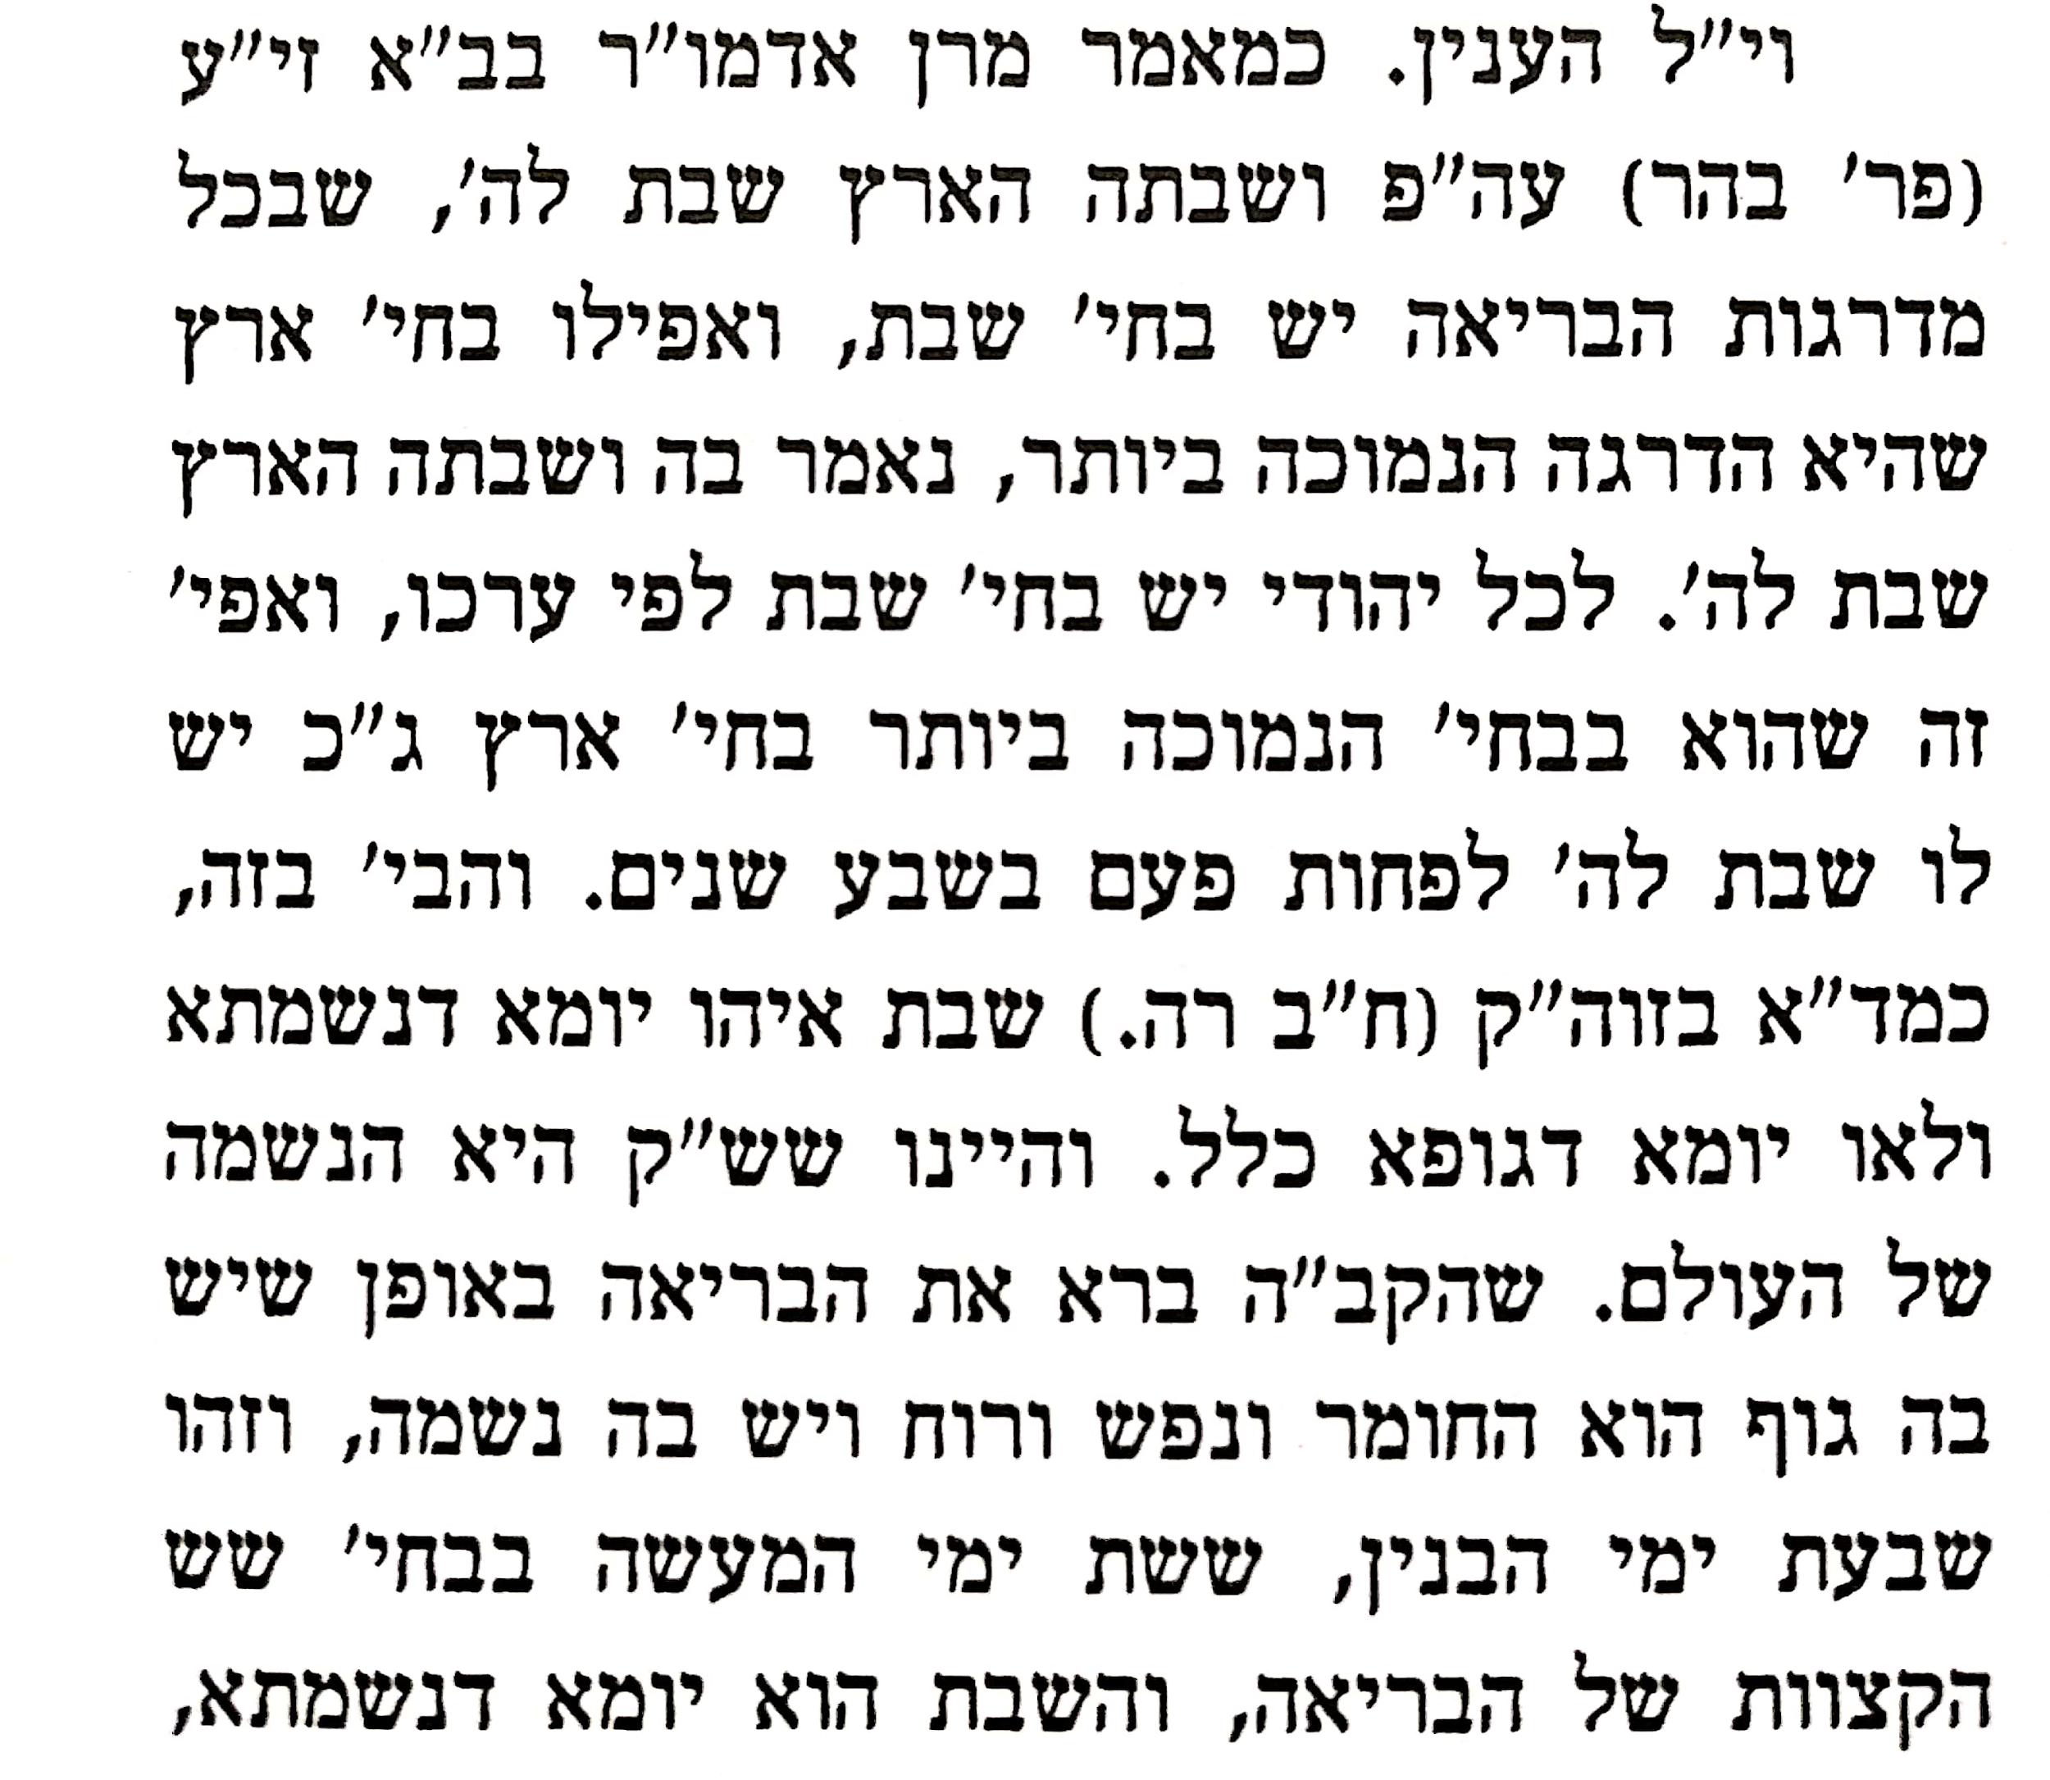  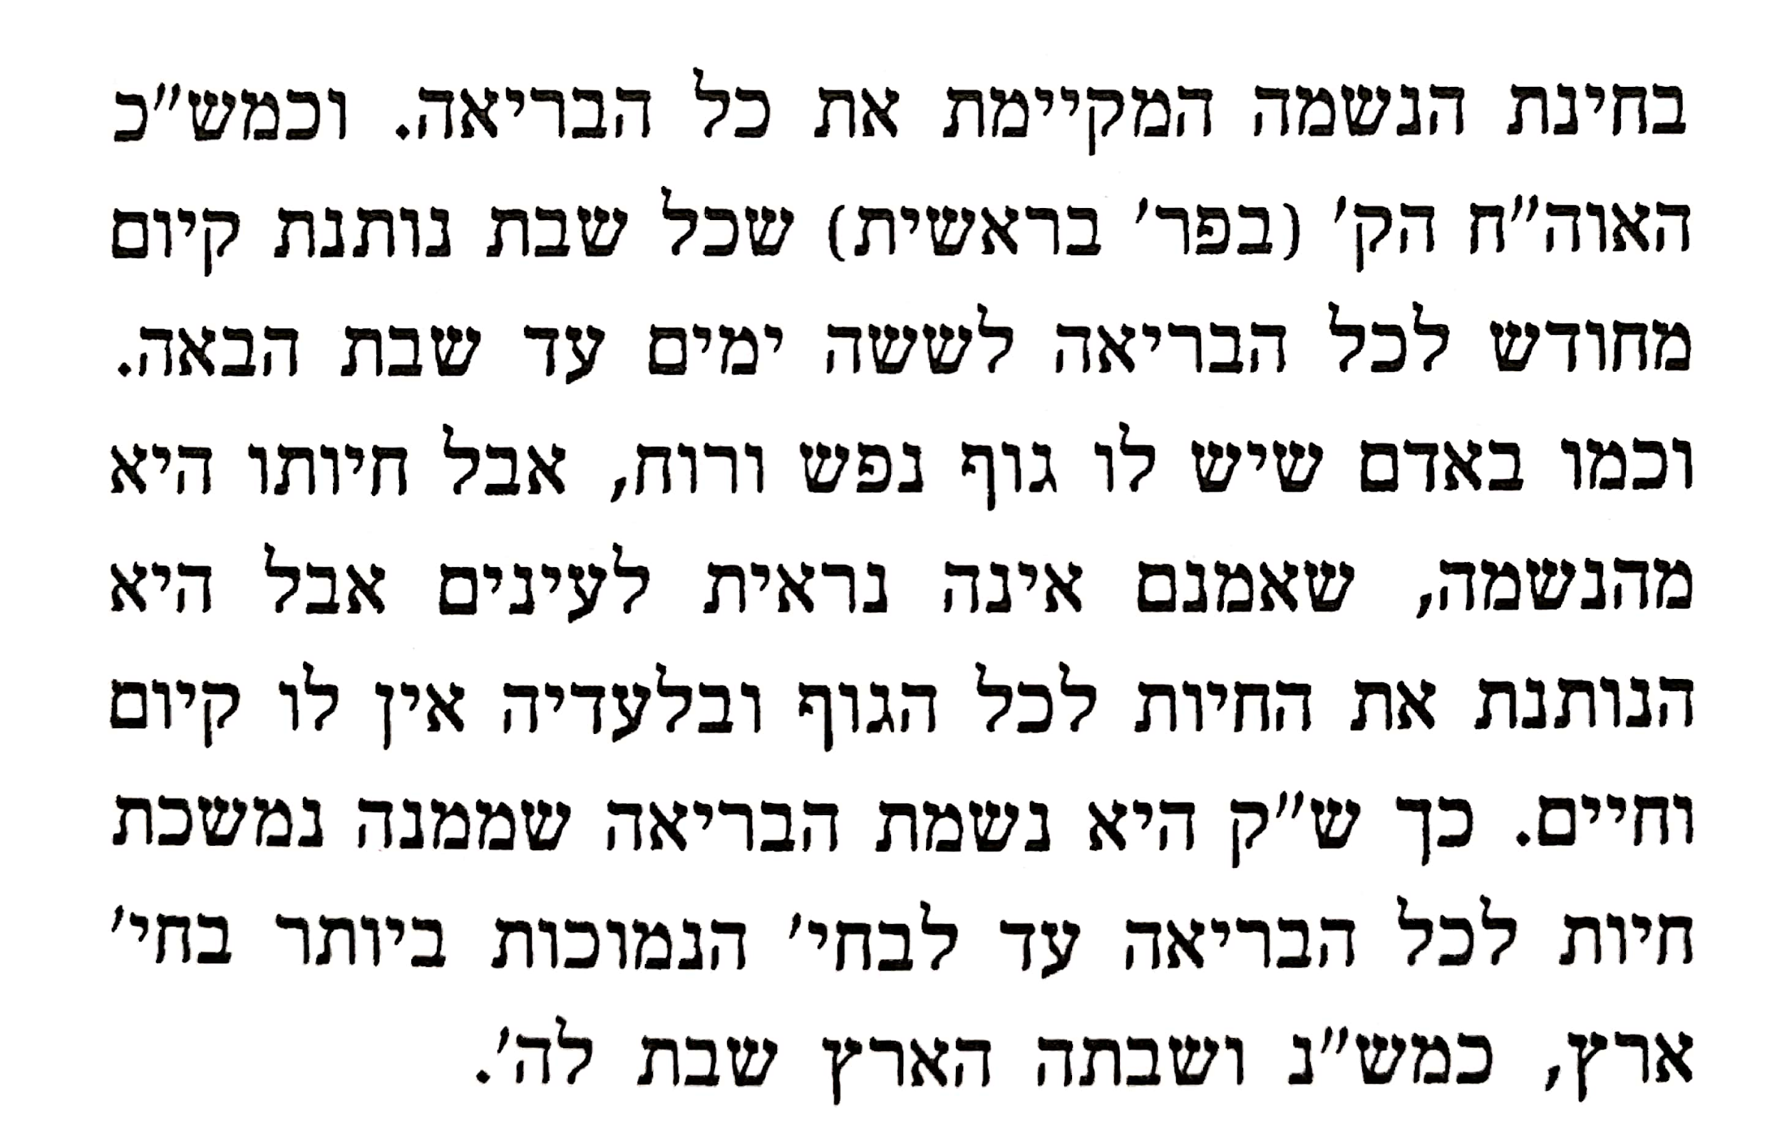  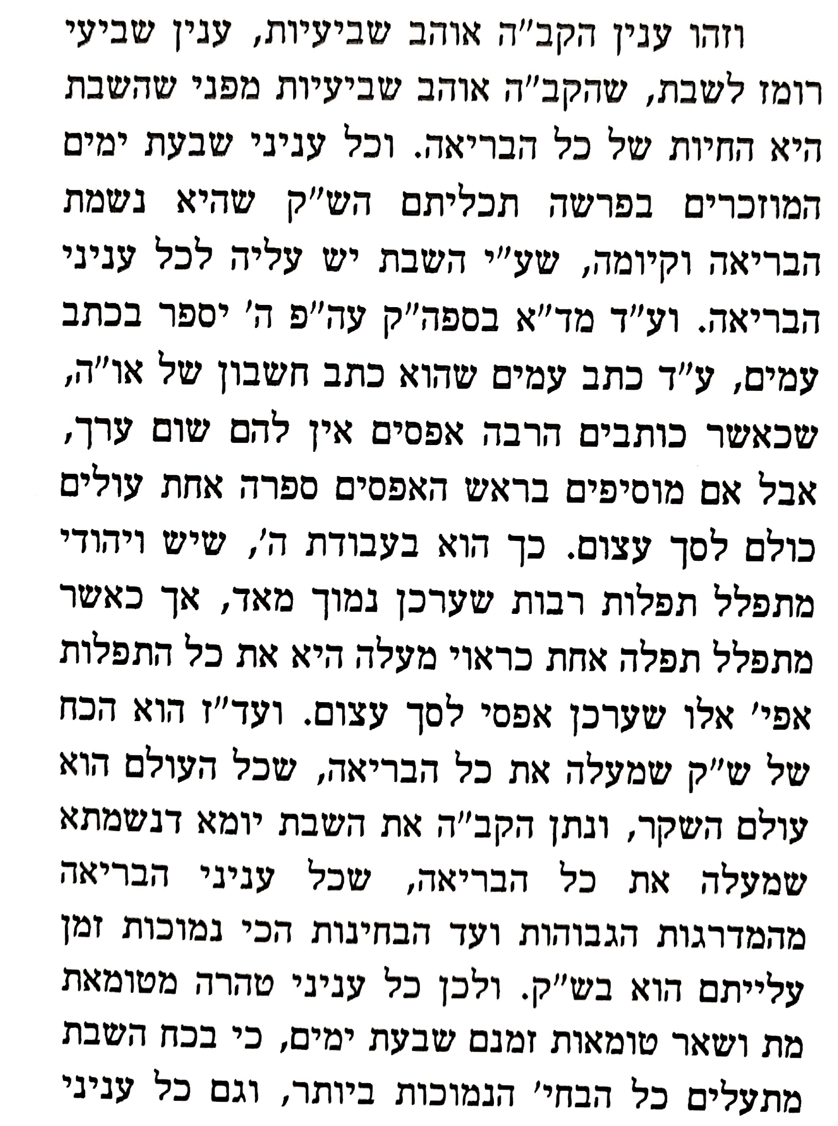

אור החיים בראשית פרק ב פסוק ג
ונראה לפרש לפי מה שכתבנו למעלה כי העולם היה חסר הקיום עד שבאתה שבת ועמד העולם. ויש להעיר בזה שאותם ימים קודם שבאה שבת במה היה העולם עומד וכשם שהספיק לחיות באותן ימים בלא נפש השבת היה מתמיד והולך:
אכן מצינו כי הקדוש ברוך הוא גילה הדבר במה שאמר (שמות כ) בעשרת הדברות כי ששת ימים עשה ה' את השמים וגו' הרי גילה כי בשעת הבריאה לא ברא ה' כח בעולם זולת לעמוד ששת ימים לטעם הנודע לו גם ידוע ליודעי אמת. ונתחכם ה' וברא יום אחד הוא ידוע לה' ובו ביום חוזר ה' ומשפיע נפש לעולם שיעור המקיים עוד ששת ימים וכן על זה הדרך וזולת זה היום היה העולם חרב בגמר ששת ימים וחוזר לתוהו ובוהו וצריך ה' להכינו פעם ב' ובאמצעות שבת העולם עומד, והוא אומרו כי בו פירוש באמצעות יום זה שבת מכל מלאכתו ופירש מה הוא המלאכה היא הבריאה עצמה כי לא מהתיקון שהוא המעשה לבד שבת אלא גם מהבריאה, וכבר כתבתי למעלה שהבריאה היא יש מאין והוא מה שנברא ביום ראשון בדיבור אחד והמעשה הוא התיקון אשר תיקן דבר יום ביומו ובאמצעות יום שבת משפיע בכללות העולמות רוח המקיימת עוד ששת ימים. ולפי פירושינו זה מצאנו נחת רוח במאמר אחד שאמרו ז"ל (שבת קיט ב) כל המקדש וכו' ואומר ויכלו וגו' כאילו נעשה שותף להקב"ה במעשה בראשית ע"כ. ודבריהם רחוקים ודחוקים לפי הנראה מי שמע כזאת שיבא אדם וישתתף בדבר שכבר נגמרה מלאכתו אין אחר מעשה כלום ובמה יעשה שותף. עוד מה היא הפעולה הגדולה הזאת שבאמצעותה ישיג השגה זו:
ועוד לו יהיה שיהיה מעשה זה גדול עד מאוד מנין להם לומר דבר זה שהוא נעשה שותף ואם לצד הגדלת השכר היה להם להגדיל שכרו לחלק לו ברבים (ישעי' נג) ואורך ימים וגבורה ועושר וכו' ומנין מצאו להאריך לשון לצד עילאה להשתתף עמו במעשה בראשית. ולמה שפירשתי אמת יהגה חכם ודבר ה' בפיהם אמת בטעם צודק כי להיות שהשבת הוא המקיים העולם כל ששת ימים ואחר עבור ששת ימים יבא שבת אחרת ויחייהו ויקיימהו עוד ששת ימים אחרים, ולך לדעת כי מציאות השבת בעולם הוא קיומו שמקיימים אותו כי אם אין מקיימים שבת אין שבת, ותמצא שאמרו ז"ל (שבת קנא ב) חלל עליו שבת אחד כדי שישמור שבתות הרבה ואם אין שומר שבת מה זאת עושה. ולזה כל המקדש את השבת וכו' פירוש מקיים ושומר קדושתו באמצעות זה ישנו לשבת ומאמצעותו מתקיים העולם. הראת לדעת כי הוא המקיים העולם ואין לך שותף גדול מזה כדין וכהלכה. ולך לדעת כי מיום ברא אלהים אדם לא חסר העולם דבר המעמיד צדיק יסוד עולם שהוא שומר שבת כי אדם שומר שבת היה ע"ה (שוח"ט צב) ואחריו קם שת בנו כי הוא היה צדיק גמור ואחריו כמה צדיקים וכשזה נופל כבר בא השמש שומר שבת מתושלח וכו' נח שם אברהם וכו' ומשם לא פסקה שמירת שבת מישראל ואפילו במצרים היו שומרי שבתות כמאמרם ז"ל (שמו"ר פ"א) ונכון. והגם שכתבנו למעלה בפירוש פסוק ויכלו כי העמדת העולם הוא בחשק הקבלת אור המקיף והישר בנעלמות אין זה מכחיש לדברינו כאן כי זולת השבת אין השגה בעולם להכיר לכסוף ולכלות אל הבורא והבן:

רמב"ן ויקרא פרק כה
והנה בכאן עוררו אותנו בסוד גדול מסודות התורה, כבר רמז לנו ר"א שכתב, וטעם שבת לה' כיום השבת, וסוד ימות עולם רמוז במקום הזה. וכוף אזנך לשמוע מה שאני רשאי להשמיעך ממנו בלשון אשר אשמיעך, ואם תזכה תתבונן. כבר כתבתי בסדר בראשית (בראשית ב ג) כי ששת ימי בראשית הם ימות עולם, ויום השביעי שבת לה' אלהיך כי בו יהיה שבת לשם הגדול, כמו ששנינו (תמיד פ"ז מ"ד) בשביעי מה היו אומרים מזמור שיר ליום השבת לעתיד לבא שכולה שבת ומנוחה לחיי העולמים:
והנה הימים רמז לאשר ברא במעשה בראשית, והשנים ירמזו לאשר יהיה בבריאת כל ימי עולם. ועל כן החמיר הכתוב בשמיטה יותר מכל חייבי לאוין, וחייב הגלות עליה כמו שהחמיר בעריות (לעיל יח כח), שנאמר אז תרצה הארץ את שבתותיה (להלן כו לד). והחזיר הענין פעמים רבות, כל ימי השמה תשבות (שם שם לה), ונאמר והארץ תעזב מהם ותרץ את שבתותיה (שם שם מג), וכן שנינו (אבות פ"ה מ"ט) גלות באה על עינוי הדין ועל עוות הדין ועל שמיטת הארץ, מפני שכל הכופר בה אינו מודה במעשה בראשית ובעולם הבא. וכן החמיר הנביא וגזר גלות על שלוח עבדים בשנה השביעית, שנאמר (ירמיה לד יג יד) אנכי כרתי ברית את אבותיכם וגו' מקץ שבע שנים וגו', כי גם בעבד שביעית כיובל כו'. והיובל יודע עוד מבראשית עד ויכולו, כי ישובו ביובל הכל איש אל אחוזתו ואיש אל משפחתו, כי הוא מוסד המאמין יחריש, וזהו שנאמר ושבתה הארץ שבת, וקראתם דרור בארץ (פסוק י), כי היא ארץ החיים הנרמזת בפסוק הראשון (בראשית א א), שבה נאמר והארץ אזכור (להלן כו מב), וכבר זכרתי זה פעמים:

Fractals and Patterns
http://www.fractal.org/Bewustzijns-Besturings-Model/Fractals-Useful-Beauty.htm
http://thescienceexplorer.com/nature/8-stunning-fractals-found-nature
End of MIB - https://youtu.be/_gvwLS9SQvc?t=167

Moses Cordovero, Or Ne’erav 18b-19a
“Who am I? I am a mustard seed in the middle of the sphere of the moon, which itself is a mustard seed within the next sphere. So it is with that sphere and all it contains in relation to the next sphere. So it is with all the spheres – one inside the other – and all of them are a mustard seed within further expanses. And all of these are a mustard seed within further expanses. Your awe is invigorated, the love in your soul expands”

http://aharon.varady.net/omphalos/wp-content/uploads/2013/05/Jen-Taylor-Friedman-Zayins-Crown-of-Zayin.gif - fractal GIF

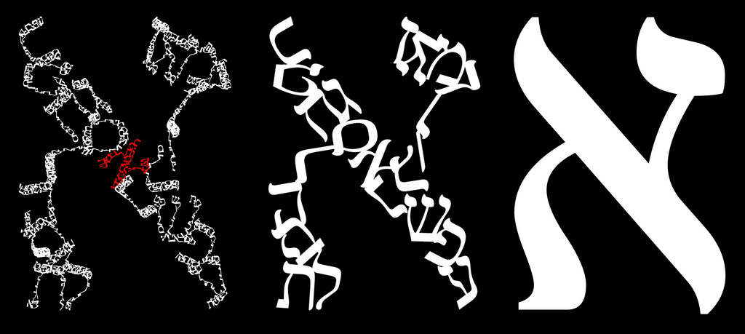

Rabbi Jonathan Sacks, Koren Siddur, p. 351
“…Then the heavens and the earth were completed: These three verses conclude the biblical account of creation. They contain 35 (5 x 7) words. The entire creation narrative (Genesis 1:1–2:3) is constructed in multiples of seven [it contains 35 verses in total which mirror the 35 words of Genesis 2:1–3]. The word tov ‘good’ appears seven times, the word Elohim thirty-five times, and the word eretz ‘earth’ twenty-one times. The opening verse contains seven words, the second fourteen, and the complete text 469 (7 x 67) words. From the very outset, seven dominates, as if to signal from the beginning that the seventh day was the culmination and purpose of creation: ‘last in deed, first in thought’”

The Root of שבע

שבועה
בראשית כא:לא
עַל כֵּן קָרָא לַמָּקוֹם הַהוּא בְּאֵר שָׁבַע כִּי שָׁם נִשְׁבְּעוּ שְׁנֵיהֶם.

https://www.aish.com/jl/li/lbm/48962446.html, R. Doniel Baron
The key connection between sheva and shavua lies in the meaning of a shavua. A shavua, oath, which is typically found in court, is essentially an affirmation that one's statement today accurately describes a past event. In the case of Abraham, the oath and the city named for it to this day, would forever verify the covenant between Avimelech and Abraham. In Judaism the number sheva does the same thing. It is the thread that fuses things to their source…
Like Shabbat, Shmitta is a means for connecting everything back to its source. As we grow farther in time from the point of creation, we need Shmitta to bring us home. Just when creation seems a faded memory and we feel that mankind runs the world and that our brilliance has brought us whatever bounty humankind has achieved, shmitta brings a Shabbat to the land that changes everything.
According to Jewish law, fruits that grow during the special year in the land of Israel are public domain, and anyone, rich or poor can eat them. We are reminded that any personal property we have is nothing more than a Divine loan. Classic laws of property that give us comfort and delude us into thinking we run the world are suspended as debts are forgiven, and on the yovel following the culmination of seven shmitta cycles, land sales revert and property goes back to its tribal apportionment from the time Jews entered the land of Israel. Shmitta gives us the opportunity to melt away the distance between ourselves and creation, and to give the land back to God, thereby returning it to its source.

שובע
https://matzav.com/the-ubiquitous-number-%E2%80%9C7%E2%80%9D/, R. Eytan Feiner
For such a task, albeit a consequential one, Dovid needed only seventy years. The number seven, writes the Maharal, represents the idea of completion, satisfaction (shiv’a=s’vi’a, both words comprised of identical letters) in the mundane world, in the realm of tevah, and seven in the tens thus represents a complete life. As Dovid himself would later attest: “The days of our years among them are seventy years…” (Tehillim, 90:10). The mishna in Pirkei Avos (5:21) notes that the milestone attained at the age of seventy is “sei’va,” a word closely resembling that of “s’vi’a,” and thus connoting “fullness of years.” R’ Ovadia MiBartenuro even cites the example of Dovid who lived seventy years and about whom we read in Divrei HaYamim (I, 29:28): “Va’yamas bi’sei’va tova, si’va yamim…” In but one complete lifespan, Dovid would bring to the world a mu’sag of true malchus.

גבורות ה' פרק מו
וכאשר תעיין ותמצא שהגשם יש לו חלופי ו' צדדין והם המעלה והמטה ימין ושמאל פנים ואחור, וכל שש צדדין אלו מתיחסים אל הגשמית בעבור שכל צד יש לו רחוק וזהו גדר הגשם. אמנם יש בו שביעי והוא האמצעי שאינו נוטה לשום צד ומפני שאינו מתיחס לשום צד דומה לדבר שהוא בלתי גשמי שאין לו רוחק, ולפיכך יש גם כן לזמן המתיחס ומשתתף עם הגשם ששה ימים והם ימי חול, אבל השביעי קדוש, ונמצא כי שבעה ימי שבוע הם דומים לגשם הפשוט שיש לו ששה קצות והאמצעי שבשניהם זהו ענין ששת ימי חול והשביעי הוא קדש...
כבר אמרנו לך פעמים הרבה כי הזמן והגשם משתתפים בכל דבר, וכמו שהתפשטות הגשם הוא מורה על הגשמות והאמצעי מורה על הקדושה, וכך הוא בודאי בזמן כי הזמן שהוא בשווי דהיינו בניסן ובתשרי הוא מיוחד להיות בהם זמן קדוש והיוצא מן השווי הפך זה. אמנם שבועות אשר אינו בזמן שוה היה זה קשיא אילו היה לזמן שבועות יום קבוע בחדש, אבל אין לחג השבועות יום קבוע רק תלה הכתוב אותו בפסח כאלו חג הזה קדושתו תלה בעלוי ובמספר הימים, ולא שהוא יוצא לקצה הזמן, שאם כן היה קשיא שראוי לכל זמן קדוש שלא יהיה רק בזמן השוה, אבל חג השבועות קדושתו שהימים מתעלים עד חמשים כי בפסח קנו ישראל מעלתם בעצמם היא המעלה אלהית שנקראת מצה כמו שהתבאר למעלה בפרק מ"א אצל רבי פנחס בן יאיר. ולפיכך צוה באכילת מצה ולהרחיק החמץ ובחג השבועות קנו המעלה הנבדלת השכלית בחדש זיו שהוא מוכן לקבל אור התורה לכך היה ביום החמשים כדי שיהיה מספר ז' שבועות ויום החמשים הוא עוד שבת לשבתות, וזהו קדש קדשים כי שבעה ימים יש בהם שבת וכאשר ימנה שבעה פעמים שבעה ואחר כך יום החמשים, הנה יום החמשים הוא שבת לשבתות והוא קודש קדשים מאחר שהוא שבת לשבתות ואז קנו ישראל מעלת התורה מעלת השכל שקנו ביום זה, נמצא כי חג השבועות אינו נמנה להיות בחדש השלישי שאז היה יוצא החג הזה חוץ לשווי הזמן, אבל הוא נמנה למספר ימי העלוי שהיום של חג השבועות בא אחר עלוי הימים ביום החמשים, ואין העלוי במה שהוא עלוי יוצא מן שווי הזמן כלל אדרבה הימים האלו עד יום החמשים התעלות, ואין כאן יציאה המתיחסת אל הגשם שיש לו יציאת הרוחק לצד אחד, לכך חג השבועות הוא יותר במעלה ובעלוי שקדושת יום זה שקנו ישראל מעלת השכל.

